標題：「嬌」友藏陷阱 假援交騙情又詐財
發布時間：2016/1/5 下午 05:11:53
資料來源：內政部警政署（https://www.165.gov.tw/news.aspx?id=1293）

網路交友應提高警覺！一名張姓大學生在網路交友平臺認識名為「嬌嬌」的網友，兩人透過LINE講定援交價碼兩小時3000元後，嬌嬌要求張姓大學生以遊戲點數取代現金當作援交費用，張姓大學生陸續購買上萬元的遊戲點數，後因無力負荷想取消交易，卻遭自稱幫派分子恐嚇，張姓大學生只好借錢繼續購買遊戲點數，直至將此事告知友人後，才驚覺遭詐，不僅嬌嬌沒見到，金錢還損失達上萬元，刑事警察局提醒民眾網路交友應謹慎，慎防被騙。
今年 (104) 12月中旬一名張姓大學生透過交友軟體與一名暱稱「嬌嬌」的網友聊天，兩人互相加LINE為好友後，嬌嬌不斷訴說家境清苦，必須依靠援交還清家中負債，並詢問張姓大學生是否有意願援交，說定兩小時新臺幣3000元為援交價格，嬌嬌又以擔心警方查緝為由，要求張姓大學生至超商購買遊戲點數，將遊戲點數的序號及密碼傳給嬌嬌，不久張姓大學生接到一名自稱「小吳」的男子來電表示：3000元收到了，但擔心是警方釣魚，你再去買新臺幣10000元當作保證金。王姓大學生表示身上沒有這麼多錢，便想放棄和嬌嬌見面，然卻接到嬌嬌不斷的溫情攻勢以及小吳的訊息恐嚇，王姓大學生只好向朋友借錢並再度購買遊戲點數10000元，將序號及密碼傳給嬌嬌後卻音訊全無，王姓大學生將此事告知朋友，才知道原來是詐騙，便趕緊至派出所報案。
刑事警察局表示，網路交友的方便性，容易讓人步入詐騙集團的陷阱，假援交詐騙的手法通常由詐騙集團創立假帳號，並使用帥哥美女為大頭貼照，透過網路聊天室、聊天APP等，隨機找尋民眾聊天，等被害人有興趣回應後，詐騙集團會捏造以下不同情況要求被害人前往超商購買遊戲點數：1、援交女訴說家境貧苦，希望有人解救她。2、遭老闆壓榨，想逃離酒店工作環境。3、急需用錢或是詢問被害人是否有意願投資。當被害人不願意購買遊戲點數時，還有可能接到疑似黑道份子的恐嚇電話。警方在此呼籲，透過網路交友平臺應提高警覺，聽到類似關鍵字，如：「遊戲點數」、「保證金」應要審慎思考避免遭詐，相關的案例在刑事警察局165反詐騙專線網站上都有介紹，如有任何疑問也歡迎撥打反詐騙諮詢專線165查詢。

標題：朋友傳訊息借錢救急？小心！他們都差點被騙！
發布時間：2016/1/11 上午 11:23:31
資料來源：內政部警政署（https://www.165.gov.tw/fraud.aspx?id=240）

刑事警察局於105年1月11日上午10時，在該局偵防大樓1樓大廳舉行反詐騙宣導記者會，現場邀請董至成分享差點慘遭好友「假胡瓜」詐騙過程，會中除了分享詐騙集團是如何讓董至成誤信對方是藝人胡瓜，又是如何才發現這是詐騙，以及最後呼籲民眾應該如何避免被騙。
藝人董至成日前接到熟識多年的主持搭檔藝人胡瓜的微信訊息要加為好友，因顯示照片也是胡瓜本人的照片，讓董至成誤以為是本人。詐騙集團假冒藝人胡瓜先跟董至成聊天降低戒心，過了兩天後突稱有朋友跟自己借錢，但是因為自己在錄影不方便，希望請董至成先幫忙匯款新臺幣85萬元，隔天再還他。董至成信以為真，急忙到銀行準備匯款，而胡瓜本人在錄影時聽說此事，急忙走出錄影棚致電給董至成表示從未跟他借錢，「這是詐騙！」，此時董至成才大夢初醒，想到差點就被騙而冷汗直流。
除了藝人董至成外，還有許多名人因為通訊軟體帳號被盜用而傳訊息給親朋好友，造成周遭朋友受騙，如名嘴張旭嵐的老公李傑聖LINE帳號被盜而傳訊息給枕邊人要求匯款、基隆市議長宋瑋莉前在擔任副議長時LINE帳號被盜，而傳訊息給好友要求代買遊戲點數、新竹市副議長許修睿同樣是LINE帳號被盜而傳訊息給好友要求幫忙匯款，此類詐騙不勝枚舉。
刑事警察局表示，農曆過年前民眾金流頻繁，詐騙集團在這段期間盜用被害人的通訊軟體帳號，傳訊息給周遭朋友要求匯款或買遊戲點數的情形增加。警方呼籲此類詐騙手法雖然常見，但仍提醒民眾如果接到親朋好友傳訊息要求借錢或幫忙匯款，一定要提高警覺並再透過其他管道（如打電話）向本人査證，避免遭到詐騙，平時也應該做好帳號保護，避免多個帳號設定同組密碼，亦不要點選不明網址，有任何疑問，歡迎撥打反詐騙諮詢專線165查詢。

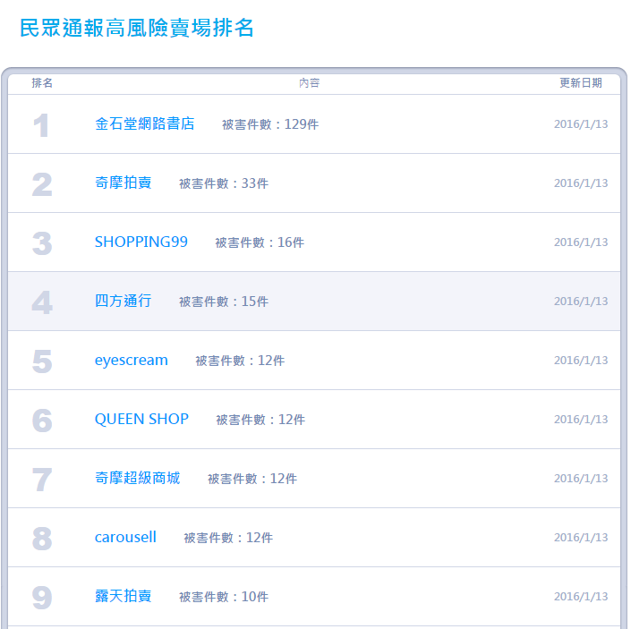
內政部警政署彙整資料（https://www.165.gov.tw/loss_rank.aspx）

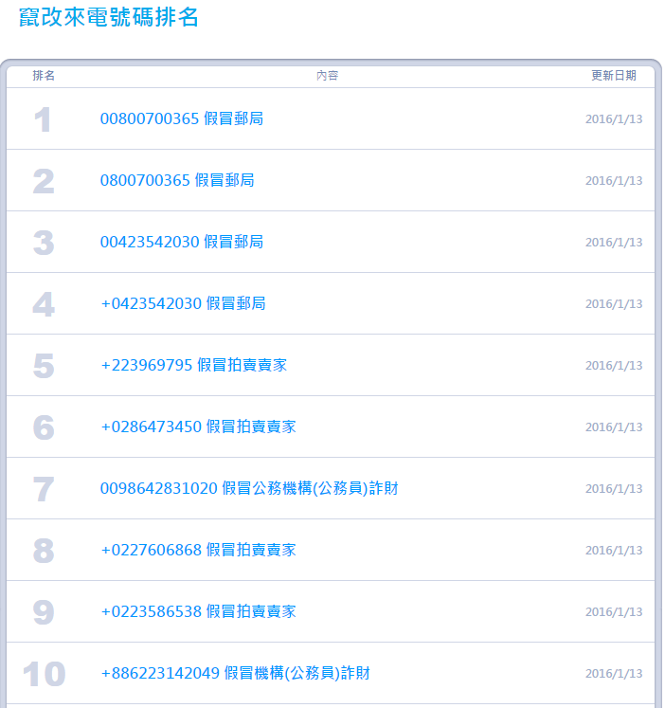
內政部警政署彙整資料（https://www.165.gov.tw/fraud_rank.aspx?page=1）

